|  |  |  |  |
| --- | --- | --- | --- |
| MEEting mentor | | | |
| Location: | Đại Học Văn Lang | **Team Bất Động Sản** | |
| Datetime: | 16/12/2019 | Mentor: | Đặng Đình Hòa |
| Attendance: | Trương Quang Vương  Trịnh Như Phương  Phạm Quốc Nhân  Nguyễn Anh Minh  Huỳnh Tuấn Đạt | Progress: | 45% |
| Absence: |  | Issue(s): | 0 |

# Agenda Items

1. **Tổng kết tuần 9**

* Debug with JavaScript
* Debug with React Native
* Export Component
* Pass parameters to Component
* React Navigation

1. **Kế hoạch tuần 10**

* Training : All team (( ( thời gian dự tính: 28 days (6h/day ))

1. **Time log**

* Huỳnh Tuấn Đạt
* 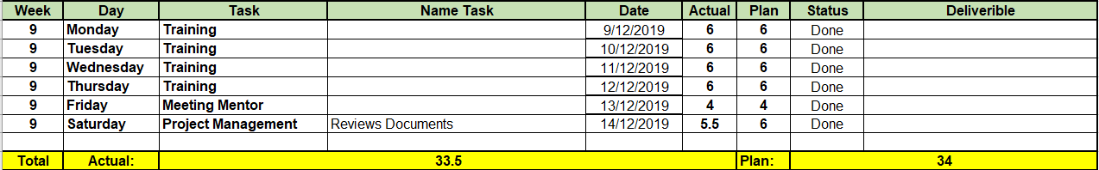
* Phạm Quốc Nhân
* 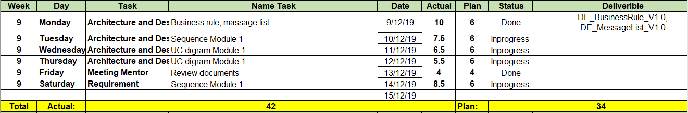
* Trương Quan Vương
* 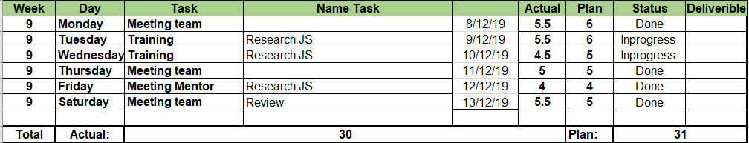
* Nguyễn Anh Minh
* 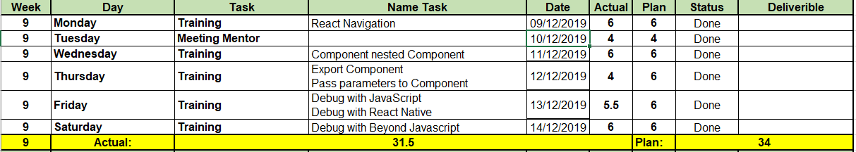
* Trịnh Như Phương
* 